Centos 7 安装Docker

- centos7安装docker前提条件==>内核版本高于3.10且为x86_64
# uname -r
3.10.0-957.21.3.el7.x86_64

# 查看centos 版本
# lsb_release -a
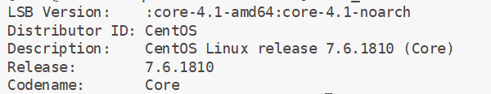

- 安装docker

# 安装docker 一直 y 就行
yum install docker

# 查看安装的版本
docker version
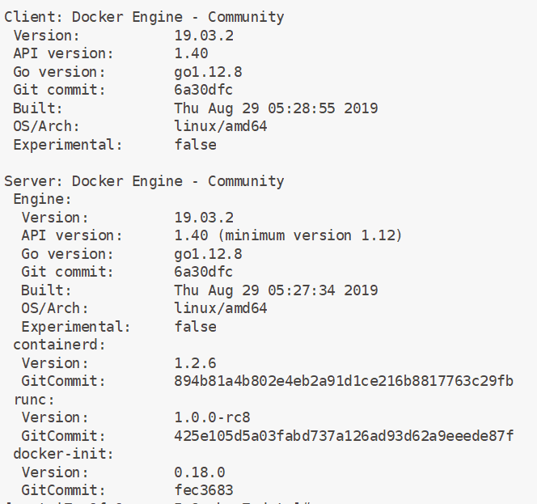

# 启动docker
service docker start
# 出现如下则启动成功
# Redirecting to /bin/systemctl start docker.service

# 设置开机启动
chkconfig docker on

# 更改镜像源为Docker中国区官方镜像
vi /etc/docker/daemon.json
{
"registry-mirrors": [
"https://registry.docker-cn.com"
],
"insecure-registries": []
}
# 保存重启docker
service docker restart

# 安装docker-compose

curl -L "https://github.com/docker/compose/releases/download/1.22.0/docker-compose-$(uname -s)-$(uname -m)" -o /usr/local/bin/docker-compose

chmod +x /usr/local/bin/docker-compose

docker-compose --version

- 下载基于centos的镜像

# 下载镜像
docker pull centos:7.6.1810

# 7.6.1810为tag值 可去https://hub.docker.com/explore/上面查看

- 启动容器
# 通过镜像运行容器
docker run -d -i -t --name=自定义容器名称 镜像名称:tag值 /bin/bash
-i: 以交互模式运行容器，通常与 -t 同时使用
-t: 为容器重新分配一个伪输入终端，通常与 -i 同时使用
-d: 后台运行容器，并返回容器ID
--name="": 为容器指定一个名称

# 查看运行的容器
docker ps
# 查看所有容器
docker ps -a
# 查看运行容器的详细信息
docker inspect 容器ID

# 进入容器
docker exec -it 容器名字或者ID /bin/bash

# 停止容器
docker stop 容器名称或者ID

# 删除容器 删除多个在后面跟上就可以了
docker rm 容器名称或者ID

# 删除镜像
docker rmi 容器名称或者ID

- 端口映射报错
# firewalld防火墙如下测试可以启动
pkill docker
iptables -t nat -F
service docker restart

